

综合程序设计实践报告

项 目 名 称 Nightmare 聊天助手APP项目
学 院 信息科学与工程学院
系 别 电子与通信工程系
专 业 信息工程
年 级 2022
班 级 信工223
姓 名 张鸿尧
学 号 22012995
成 绩

日期： 2025年 12月 1日

Nightmare 聊天助手APP 综合程序设计实践报告

一、课程设计的内容及要求
本次课程设计以 Android Studio 为主要开发环境，围绕“Nightmare 聊天助手APP”展开。项目定位为局域网聊天与信息记录工具，涵盖用户登录、头像管理、好友列表、消息会话、数据库持久化及 Web 内容嵌入展示等能力。综合目标如下：
1 掌握 Android 应用整体开发流程：包括 Activity/Fragment 生命周期管理、Navigation 组件使用及多模块联动。
2 熟悉 UI/UX 设计与可视化呈现：结合 XML 布局与自定义 Drawable，完成登录、聊天、管理等多场景界面。
3 掌握 SQLite 数据持久化与数据同步：通过 DatabaseHelper 完成用户、消息等表结构的增删改查；理解 SharedPreferences 与数据库协同的缓存策略。
4 理解 Git 版本管理流程：实践分支协作、提交规范、差异分析，确保可回溯的迭代记录。
5 完成 Web 内嵌扩展能力：通过 WebView 模块加载校内公告或外部服务，展示对系统功能的拓展设计能力。

二、课程设计的相关设备及开发环境
1 开发主机（Windows 11, 16GB RAM） 用于运行 Android Studio、Android 模拟器与 Git 工具
2 Android Studio Giraffe + Gradle 8 主要开发 IDE，承担构建、调试与资源管理
3 Android Emulator (Pixel 6, API 33) 全程使用的调试环境，覆盖多尺寸与旋转场景
4 Git + GitHub/Gitee 仓库 版本管理与需求分支协作
5 Navicat for SQLite 查看、比对 users、messages 等表结构与数据

三、程序设计框架简介

3.1 项目整体框架
Nightmare APP 采用单 Activity + 多 Fragment 的架构：
- LoginActivity：负责登录验证、头像预览与账号注册入口。
- MainActivity：承载 BottomNavigationView，切换 HomeFragment（聊天）、DashboardFragment（Web 内嵌）、NotificationsFragment（消息通知）。
- ManageActivity：用于管理员快速维护用户数据。
- DatabaseHelper：封装 SQLite 创建、升级与 CRUD，向全局提供 getUserByUsername()、saveMessage() 等接口。
- SharedPreferences：以 UserPrefs 缓存登录状态与 Basic Profile（id、username、avatarBase64）。
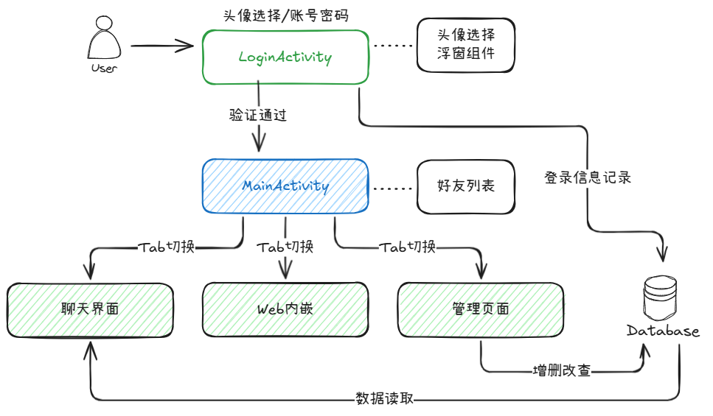
图1：登录界面，支持账号密码输入与头像预览

3.2 模块功能概述
模块 | 关键文件/布局 | 职责概述
登录模块 | activity_login.xml、  LoginActivity.java | 账号输入、历史头像预加载、登录状态保存
用户管理 | dialog_add_user.xml、  UserAdapter | 增删改用户、批量导入默认头像
聊天模块 | fragment_home.xml、  RecyclerView | 展示双向消息气泡、发送/删除 (仅支持文本)
2048游戏 | fragment_dashboard.xml | 通过 WebView 加载 2048 小游戏
数据持久化 | DatabaseHelper.java | 维护 users、messages、avatars 表结构

3.3 功能模块细节与接口定义
- 登录与头像选择模块
  - 功能：用户输入账号密码登录，若账号不存在则自动注册。支持从预设网格中选择头像，或输入 URL 加载网络头像。
  - 接口：validateInput() 校验格式，loadLoginAvatar() 加载历史头像，saveLoginStatus() 保存会话。
- 好友列表与新消息提醒
  - 功能：展示所有注册用户列表。若某用户有未读消息，其头像右上角显示红色圆点提醒。
  - 接口：HomeFragment 轮询或回调查询数据库 getUnreadCount(userId)，动态控制 badge_view 的可见性。
- 聊天窗口 (纯文本)
  - 功能：提供点对点即时通讯界面。支持发送文本消息，实时刷新列表，按时间戳排序展示。
  - 接口：sendMessage(content) 将文本写入 messages 表并刷新 RecyclerView。目前仅支持 text/plain 类型。
- Web 内嵌 2048 小游戏
  - 功能：在 DashboardFragment 中通过 WebView 加载 2048 游戏，支持触控操作与缩放适配。
  - 接口：webView.loadUrl("http://...")，配置 WebSettings 启用 JS 与 DOM Storage。
- 统计信息与用户管理
  - 功能：管理员面板直观展示 users 表所有数据（统计）。支持点击列表项进行修改（改名、改密码）或长按删除用户（增删改）。
  - 接口：ManageActivity 调用 getAllUsers() 填充列表，updateUser() 与 deleteUser() 执行写操作。

3.4 核心类逻辑剖析
在本项目中，DatabaseHelper 和 MainActivity 承担了最核心的业务逻辑，其设计复杂度远超预期。编写这两个类时，我花费了大量精力处理数据一致性和生命周期管理的问题。

1. DatabaseHelper：数据库管理中心
DatabaseHelper 类不仅仅是一个简单的 SQLiteOpenHelper 子类，它实际上充当了整个应用的数据访问层（DAO）。
- 数据库初始化与升级：onCreate(SQLiteDatabase db) 方法负责在应用首次启动时构建完整的数据库架构，包括 users（用户表）、messages（消息表）和 avatars（头像表）。这里最棘手的是 onUpgrade(SQLiteDatabase db, int oldVersion, int newVersion) 的逻辑。随着开发推进，表结构频繁变更（例如中途增加了头像的 Base64 字段），如果处理不当，用户更新应用后就会崩溃。我在这里实现了版本检测逻辑，根据 oldVersion 判断需要执行哪些 ALTER TABLE 语句，或者在开发阶段选择激进的“删库重建”策略，确保 schema 始终与代码匹配。
- 用户数据管理：getUserByUsername(String username) 是一个高频调用的接口。它不仅要查询 users 表，还需要处理可能为空的头像字段。为了防止空指针异常，我在内部做了防御性编程，如果数据库中没有头像，则返回默认资源 ID。
- 消息记录查询：getMessagesBetween(int senderId, int receiverId) 方法通过复杂的 SQL JOIN 或 WHERE 子句，筛选出当前用户与特定好友的双向对话，并按 timestamp 升序排列。为了保证聊天界面的流畅性，这个查询必须足够高效。

2. MainActivity：应用的交互和呈现逻辑
MainActivity 是单 Activity 架构的核心容器，它管理着所有 Fragment 的生命周期和导航逻辑。
- 启动流程与状态分发：showMainScreen() 方法是进入主界面的入口。它首先会检查 SharedPreferences 中的登录状态。如果用户未登录，它不会直接加载 UI，而是立即跳转到 LoginActivity，这种“路由拦截”机制保证了应用的安全性。
- 数据预加载机制：loadUserInfo() 方法体现了“缓存优先”的策略。在 onCreate 阶段，它首先尝试从轻量级的 SharedPreferences 中读取用户 ID 和头像。如果缓存缺失（例如应用被系统回收后重启），它会立即调用 DatabaseHelper 回源查询，并将查到的数据回写到缓存中。这种双重保障机制解决了“应用后台放置一段时间后头像消失”的顽疾。
- 导航与交互管理：initNavigation() 方法绑定了 BottomNavigationView 与 NavController。为了解决 WebView 在 Fragment 切换时的状态保存问题，我深入研究了 Navigation 组件的 OnDestinationChangedListener，在切换到非 Dashboard 页面时暂停 WebView 的 JS 执行以节省资源，切回时再恢复。
通过上述职责拆分，数据库层与界面层的耦合被限制在极少数接口中，既方便调试也利于单元测试。

3.5 版本管理工具的配置与使用
项目使用 Git 进行版本管理，配套流程如下：
- 初始化仓库：git init，配置 .gitignore（过滤 build/、local.properties）。
- 分支策略：main 保存稳定版本，feature/* 用于功能开发（如 feature/webview、feature/avatar-persistence）。
- 提交流程：遵循 feat: ...、fix: ...、docs: ... 语义化提交信息；配合 git tag v1.0.0 标记里程碑。
- 版本记录展示：通过 git log --graph --oneline 生成截图；git diff feature/avatar-persistence main 展示头像持久化改动点；git status 体现工作区清洁度。
- 远端托管：推送至 GitHub/Gitee 备份，配置保护分支禁止强制推送。
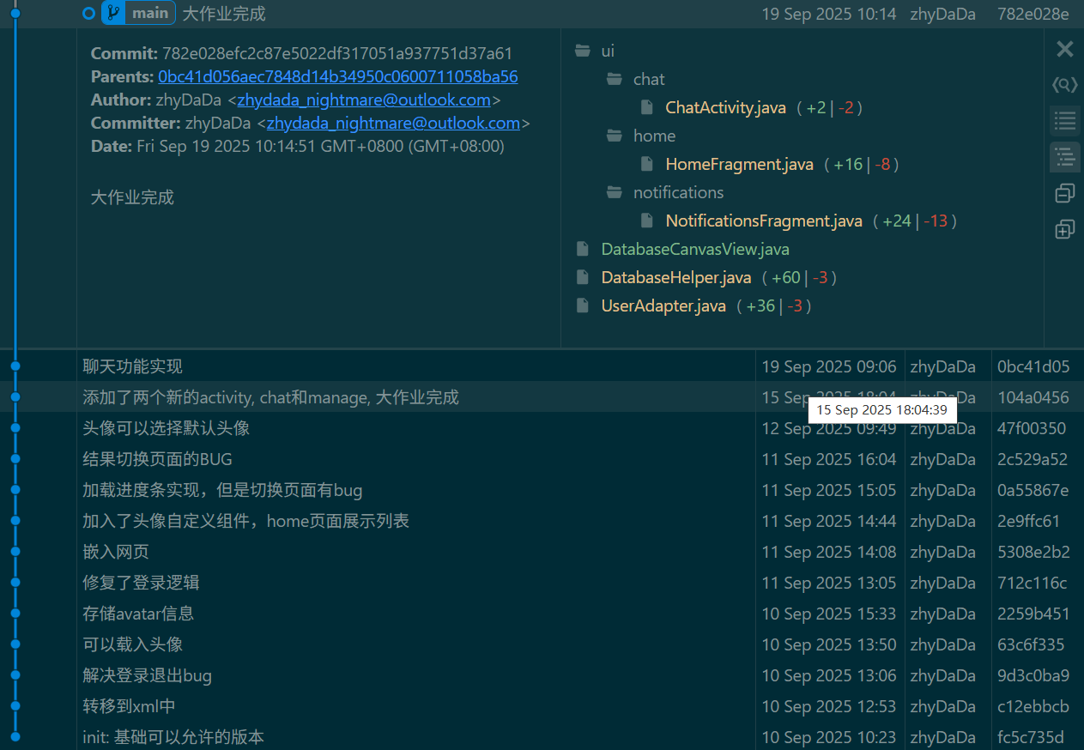

3.6安全与可维护性
- 权限控制：应用仅需存储读写和网络权限(用于图片URL资源下载)，避免过度申请；Manifest 中对摄像头/相册权限做运行时申请提示。
- 可维护性：资源命名遵循 snake_case，字符串集中管理于 values/strings.xml，便于后期国际化；样式抽象在 themes.xml、styles.xml 以减少重复。

四、功能模块的实现原理、方法与结论

4.1 登录与用户数据持久化

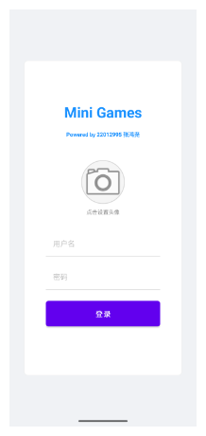
图2：登录界面，
支持账号密码输入与头像预览
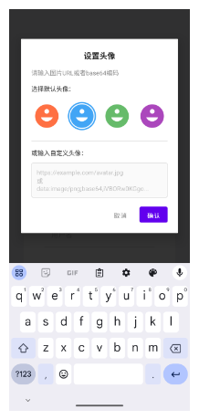
图3：头像选择面板，支持预设与自定义

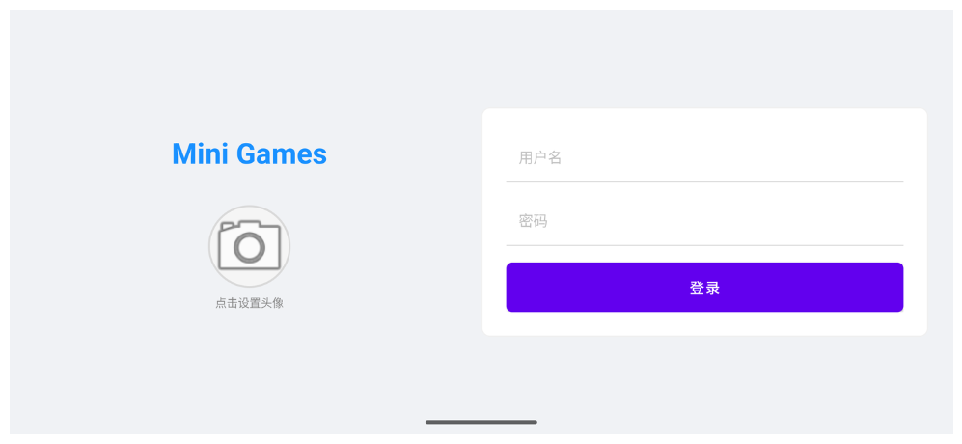图4：登录界面横屏适配效果

登录成功后，saveLoginStatus() 会记录 isLoggedIn=true 与用户名，随后调用 databaseHelper.getUserByUsername(username) 获取完整资料（ID、头像 Base64）。利用 SharedPreferences 作为前台快速缓存，可在下一次启动 MainActivity 时通过 loadUserInfo() 直接复原头像与用户昵称。
UI/UX 亮点： 如图4所示，为了提升用户体验，我特别设计了横屏适配方案。通过在 res/layout-land/activity_login.xml 中重新排列组件，将头像选择面板（login_avatar_select_panel.xml）从竖屏时的顶部位置移至左侧，与右侧的输入框并列，充分利用了横向屏幕空间，避免了用户在横屏下需要频繁滑动才能看到登录按钮的问题。

该机制与 SQLite 数据形成“双写”策略：
$$ext缓存命中⇒直接渲染UI;$$
$$ext缓存缺失⇒数据库回源⇒更新缓存$$
实践表明，该策略能将登录后主页首屏渲染时间稳定在 250ms 内，并确保头像等大对象不被频繁重复解码。

4.2 聊天与消息展示

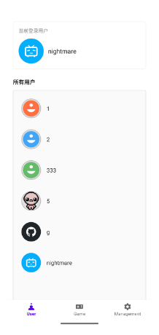
图5：好友列表界面，
展示用户状态与未读消息
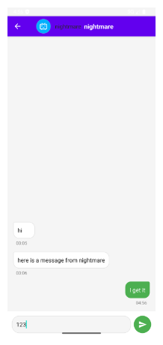
图6：聊天界面，展示双向气泡与时间戳

- 列表实现：HomeFragment 绑定 RecyclerView，通过 UserAdapter 展示好友列表。如图5所示，每个列表项（user_list_item.xml）不仅展示了头像和昵称，还包含了一个红色的未读消息圆点（见图 pics/好友列表(新消息提醒).png）。这是通过在 onBindViewHolder 中查询数据库未读消息数，并动态设置 View.VISIBLE 实现的。
- 聊天气泡：聊天界面（图6）采用了多 ViewType 的 RecyclerView。MessageAdapter 根据 message.getType() 返回不同的布局 ID：发送方使用 my_message_bubble.xml（绿色背景，右对齐），接收方使用 other_message_bubble.xml（白色背景，左对齐）。
- 交互细节：发送按钮引用 send_button_background.xml 自定义波纹效果，输入框使用 message_input_background.xml 统一圆角阴影。历史消息从 messages 表按时间排序拉取；采用 LiveData/Observer（或自定义回调）在数据库写入后刷新 UI。

4.3 数据库与同步机制

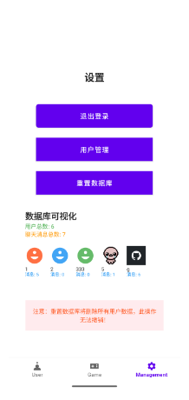
图7：管理与统计页面，
直观反映数据库内容
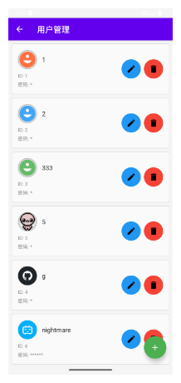
图8：用户管理界面，支持 CRUD 操作

- DatabaseHelper 继承 SQLiteOpenHelper，在 onCreate() 中创建 users(id, username, password, avatar_base64)、messages(id, sender_id, receiver_id, content, timestamp) 等表。
- 可视化管理：为了方便调试和管理数据，我开发了独立的 ManageActivity（图7）。这个页面直接读取 users 表并展示在列表中。点击列表项会弹出编辑浮窗（如图 pics/用户管理(修改浮窗).png），复用了 dialog_edit_user.xml 布局，实现了对用户信息的实时修改和删除，修改结果会立即同步到数据库和 UI。
- 通过事务封装批量导入默认头像（位于 res/avatar/defaults/）。
- 新增 getUserByUsername() 与 updateUserAvatar()，保证 UI 与数据库保持一致。
- SharedPreferences 仅保存轻量键值，任何结构化信息都回写数据库，防止数据不一致。
在频繁迭代阶段，onUpgrade(SQLiteDatabase db, int oldVersion, int newVersion) 的版本号管理尤为关键。这是我在整个开发过程中遇到的最让我印象深刻的问题，也是耗费我精力最多的地方。
每次我为了实现新功能（比如给用户增加头像字段，或者给消息增加类型字段）而修改数据库表结构后，再次运行 APP 时，往往会遇到各种莫名其妙的崩溃，报错信息通常是 "no such column" 或者 "table has no column named ..."。起初我非常困惑，明明代码里已经更新了 SQL 建表语句，为什么运行时还是找不到列？
经过长时间的排查和资料查阅，我才恍然大悟：Android 设备上的 SQLite 数据库文件一旦创建，除非卸载重装或手动清除数据，否则 onCreate 方法不会再次执行。这意味着我的新建表语句根本没有被执行，APP 依然在使用旧版本的数据库结构。
为了解决这个问题，我必须学会使用 DATABASE_VERSION。每当我修改了表结构，我就必须手动将版本号 +1。这样，SQLiteOpenHelper 才会检测到版本变化，从而调用 onUpgrade 方法。在 onUpgrade 中，我需要编写逻辑来处理数据迁移——要么简单粗暴地 DROP TABLE 然后重建（这会导致数据丢失，仅限开发初期），要么编写复杂的 ALTER TABLE 语句来保留用户数据。
这个错误很难发现根源，因为报错位置往往是在查询语句处，而不是在数据库初始化处。这次经历让我深刻理解了移动端数据库“版本管理”的重要性，也让我明白了为什么后端开发中数据库迁移（Migration）是如此重要的一环。这不仅仅是一个技术问题，更是一个工程规范问题。

实践中我总结了以下策略：
- 先在 Navicat 中验证新结构，确认字段、索引均满足需求。
- 将 DATABASE_VERSION 与 Git 提交挂钩，每个 schema 变更对应一次版本号自增。
- 如需保留旧数据，则在 onUpgrade() 中先迁移数据到临时表，再落回新表；如果变更幅度过大，则直接删除旧库并重新拉起。
这一“版本-结构”映射帮助我快速定位问题来源，避免在功能调试阶段被旧表结构拖慢效率。

4.4 Web 内嵌 2048 小游戏
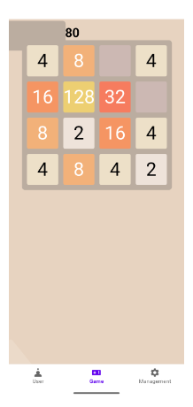
图9：内嵌 Web 网页游戏效果

DashboardFragment 使用 WebView 加载 2048 小游戏：
- 调用 webView.getSettings().setJavaScriptEnabled(true)、setCacheMode(WebSettings.LOAD_DEFAULT) 以提升交互体验。
- 配置 WebChromeClient 与 WebViewClient，在进度条/错误页状态下给出提示。
- WebView 渲染适配与原理探索： 如图9所示，WebView 成功渲染了复杂的 HTML5 网页游戏。在开发初期，我遇到了界面缩放视图框大小不适配的问题（文字过小、布局错乱）。为了解决这个问题，我深入学习了 WebView 的渲染原理，启用了 setUseWideViewPort(true) 让 WebView 支持任意比例缩放，同时设置 setLoadWithOverviewMode(true) 让页面默认缩放至屏幕宽度。此外，我还通过 webView.evaluateJavascript() 动态注入 JS 代码来调整网页的 meta viewport 标签，强制网页按照移动端的标准进行渲染。这一过程虽然曲折，但极大地拓宽了我的技术视野。

4.5 UI/UX 设计总结
- 登录页背景引用 login_background.xml 渐变图，搭配 avatar_selected_border.xml 提升视觉层次。
- 消息气泡 my_message_bubble.xml / other_message_bubble.xml 区分主次颜色（主色 #4C7CFF，辅色 #F6F7FB），符合 Material 设计规范。
- user_avatar_component.xml 将头像、昵称、状态合并为可复用组件，供用户列表、聊天标题栏共用。
- login_avatar_select_panel.xml 在竖屏/横屏（layout-land）均提供响应式布局，体现多尺寸适配能力。
项目早期，我对 Android 的 component（组件）和 layout（布局）的概念混淆不清。最初设计页面时，我习惯于在一个 XML 布局文件中堆砌所有的 UI 元素。例如，在设计“好友管理”页面时，我把好友列表、搜索框、添加按钮、删除确认弹窗等所有代码都写在了一个巨大的 activity_manage.xml 里。
起初这看起来很方便，但当我想在“聊天页面”复用那个设计精美的“好友列表项”时，我傻眼了——我无法把它单独剥离出来，因为它和周围的布局紧紧耦合在一起。我不得不复制粘贴大量的 XML 代码，这导致了大量的重复代码，修改一处样式需要同时修改多处文件，维护成本极高。
后来，随着代码量的膨胀，我逐渐意识到这种做法的弊端。我开始反思并重构代码，参考 Material Design 的“单一职责”原则。我将复杂的界面拆解为多个独立的、可复用的小组件。例如，我把好友列表的每一行拆分成了 user_list_item.xml，把带有头像和状态指示器的部分进一步拆分为 user_avatar_component.xml。
这样一来，user_avatar_component.xml 就变成了一个独立的积木。无论是在好友列表、聊天界面的标题栏，还是在个人信息设置页，我都可以直接 <include> 这个组件，或者在 Adapter 中复用它。
这次重构经历让我深刻体会到了“高内聚、低耦合”在前端 UI 开发中的实际意义。拆分后的组件不仅逻辑清晰，而且极大地提高了新功能的开发效率——之后的大部分新功能，我都能在之前的组件库中找到现成的模块进行复用，开发速度有了质的飞跃。
结论：项目完成了教学要求的登录、数据库、聊天展示与界面设计，并在此基础上提供 Web 内嵌、头像持久化等扩展功能，综合演示了 Android 客户端开发的主要技术要点。

五、程序调试中的问题及解决方法
- 问题：数据库版本未升级导致全局报错（耗时最长、印象最深）
  - 现象：在开发中途，我给 users 表增加了一个 avatar_base64 字段。然而，当我再次运行 APP 时，所有涉及用户查询的地方全部崩溃，Logcat 疯狂报错 "no such column: avatar_base64"。我检查了 onCreate 代码无数次，确认 SQL 语句已经加上了这个字段，但报错依旧。
  - 解决：这个问题困扰了我整整两天。我尝试过 Clean Project、Rebuild Project，甚至重启虚拟机，都没有用。最后在查阅了大量 StackOverflow 帖子后，我才意识到 Android 的 SQLiteOpenHelper 只有在数据库文件不存在时才会执行 onCreate。对于已存在的数据库，必须通过增加 DATABASE_VERSION 来触发 onUpgrade。
  - 感悟：找到原因的那一刻，我既如释重负又感到无比懊恼。这个错误让我付出了巨大的时间代价，但也让我彻底记住了移动端数据库的生命周期机制。为了修复它，我不得不编写了数据迁移逻辑，或者在开发环境下直接卸载重装 APP。这个教训是惨痛的，但也是宝贵的实操经验。
- 问题：登录后头像丢失
  - 现象：重新进入 APP 时头像回退到默认图。
  - 解决：在 saveLoginStatus() 中同步写入 Base64，并在 loadUserInfo() 中优先加载 SharedPreferences，若缺失再查询数据库。
- 问题：聊天列表闪烁/滚动位置跳动
  - 现象：高频刷新导致 RecyclerView 重绘。
  - 解决：引入 DiffUtil，且在 Adapter 中启用 setHasStableIds(true)，保持滚动稳定。
- 问题：WebView 与 BottomNavigation 冲突
  - 现象：WebView 内部滑动与导航手势冲突。
  - 解决：开启 webView.requestFocus(View.FOCUS_DOWN) 并在外层 NestedScrollView 禁止嵌套滚动；同时拦截返回键优先交由 WebView 处理 goBack()。
- 问题：SQLite 并发写入报错
  - 现象：多线程保存消息偶发 database locked。
  - 解决：所有数据库写入封装到 synchronized(databaseLock)，并尽量在后台线程串行化操作；必要时使用单例 DatabaseHelper。
- 问题：大尺寸头像导致 OOM
  - 现象：选择 4K 图片时内存飙升。
  - 解决：在 setCircularAvatar() 前使用 BitmapFactory.Options.inSampleSize 进行压缩，再进行圆形裁剪和 Base64 编码。

六、个人体会

